УДК 316.334.2/ББК 60.561.2
Отинова П.Е.
ПОТРЕБИТЕЛЬСКОЕ ПОВЕДЕНИЕ СТУДЕНЧЕСКОЙ МОЛОДЕЖИ: СОЦИОЛОГИЧЕСКИЙ АНАЛИЗ

Аннотация. В статье дается характеристика студенческой молодежи как ключевой группе в исследовательской области социологии потребления. Описывается история понятия потребление. Приводятся результаты исследования потребительского поведения студенческой молодежи на примере студентов пермских ВУЗов.
Ключевые слова: потребительское поведение, студенческая молодежь, товары, модели потребления, потребление.

В условиях динамики быстро меняющихся социального и экономического контекстов современного общества, а также развития цифровых технологий важной областью исследований является потребительская активность. Студенческая молодежь как социальная группа обладает интеллектуальным, культурным и профессиональным потенциалом, отчего является важным сегментом рынка, формирующим современные тенденции потребления. Они находятся в еще незавершенном процессе социализации и идентификации, обладают высокой социальной мобильностью, достаточно податливы влиянию инноваций, чем привлекают внимание исследователей [1; с. 847].
Первоначально термин «потребление» возник в рамках экономической науки и трактовался исключительно в связке с производством. В рамках социологии понятие обрело автономию. Классики М. Вебер, Т. Веблен рассматривали его на уровне социальной иерархии как способ трансляции своего статуса путём демонстративного потребления. Массовый характер потребления был описан Г. Зиммелем в рамках концепции моды, а В. Зомбарт отмечал роль индустрии в её функционировании [2; с. 10]. П. Бурдье, исследуя потребление на микроуровне, прибегал к концепции габитуса. Габитус включает в себя паттерны поведения и вкус, индивидуальный избирательный взгляд, диктует потребителю конкретный постоянный образ его потребления, что складывается в потребительскую идентичность [3; с. 34]. В своей знаковой работе “Общество потребления” Ж. Бодрийяр приходит к выводу, что все социальные роли сводятся, в конечном счете, к роли потребителя. Людьми приобретаются не товары, а их имидж, зачастую не имеющий ничего общего с реальностью, что влечет кризисное состояние личности и социума в обществе потребления [4; с. 96].
Неоднородность состава социальной группы студенческой молодежи, а также влияние на неё динамично меняющихся реалий настоящего времени, актуализирует проблему поиска характерных черт потребительского поведения современных студентов. В связи с этим было проведено авторское социологическое исследование, целью которого выступает охарактеризовать потребительское поведение российских студентов на примере учащихся ВУЗов города Пермь. Изучение проблемы проводилось в рамках количественной традиции. Методом сбора данных послужил формализованный опрос посредством онлайн анкетирования на платформе «Google forms». Стихийно сформированную выборку (N=173) составили студенты различных ВУЗов Перми в возрасте от 18 до 24 лет. Респонденты являются учащимися с первого по шестой курс уровней подготовки бакалавриата, специалитета и магистратуры.
Студенты наиболее регулярно приобретают базовые и необходимые для повседневной жизни товары: продукты питания (99,4%), товары для красоты, здоровья и личной гигиены (98,8%), а также товары для дома (95,9%). Продукты питания – очевидный приоритет как основа ежедневного потребления. Наименее часто покупаемые товары связаны с более крупными и дорогостоящими покупками, которые студенты, возможно, не могут себе позволить или не видят в них необходимости на данном этапе жизни. Крупная техника (2,9%) и товары для ремонта (7%) в целом покупаются реже и, возможно, людьми, которые уже обустроили жилье. Спортинвентарь (14%) может быть менее востребован из-за 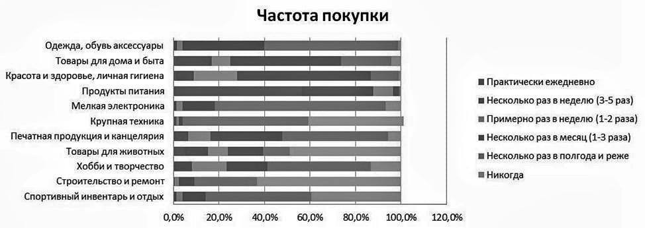ограниченного бюджета или предпочтений в досуге (рис. 1).

Рисунок 1. Ответы на вопрос: «Насколько часто Вы покупаете следующие категории товаров?»

Студенты наиболее активно используют интернет для приобретения товаров, которые удобно выбирать и сравнивать онлайн, а также для товаров, где важен широкий ассортимент и возможность ознакомиться с отзывами: одежда, обувь и аксессуары (54,1%), мелкая электроника (53,8% покупателей категории), хобби и творчество (63,2% покупателей категории), спортивный инвентарь и отдых (59,6% покупателей категории). Несмотря на лояльность к покупкам через интернет, остаются приверженцами офлайн покупки продуктов питания (91,9%) (рис. 2).
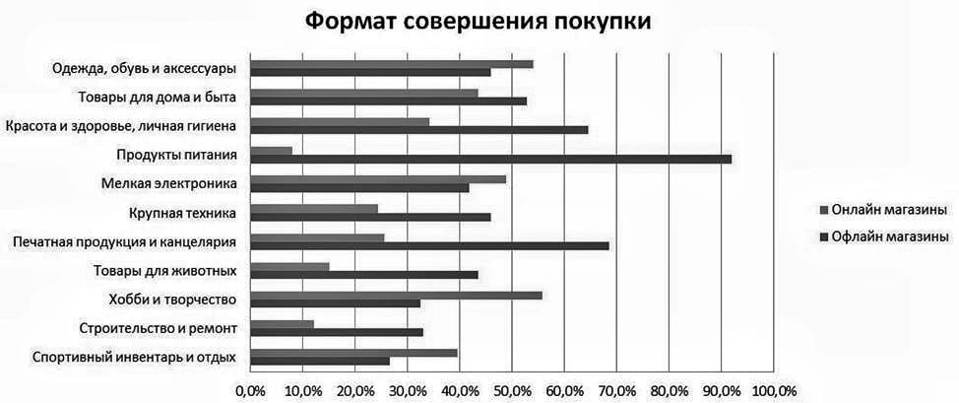

Рисунок 2. Ответы на вопрос: «Отметьте, пожалуйста, в онлайн или в офлайн магазинах для Вас предпочтительнее приобретать следующие категории товаров?»

Большинство студентов находятся в умеренной финансовой стабильности: «В основном денег хватает, но приобретение дорогостоящих товаров затруднительно» (41,3%). Крайние градации шкалы студенты выбирали реже всего (рис. 3).
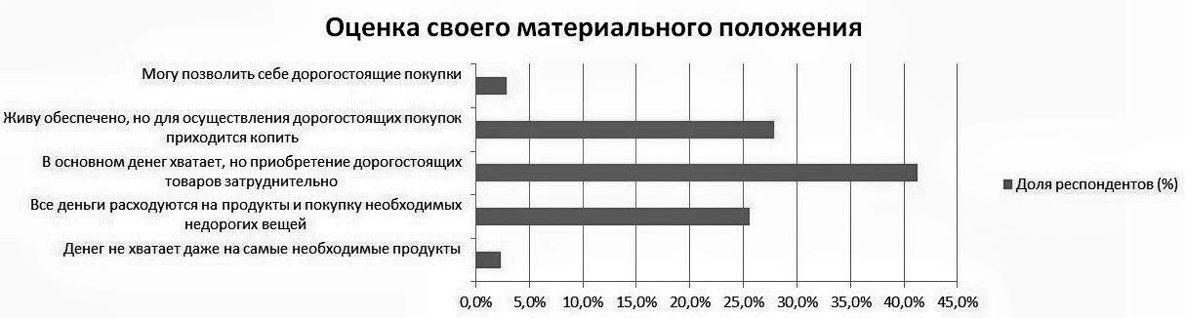
Рисунок 3. Ответы на вопрос: «Как бы Вы оценили свое материальное положение?»

Источники дохода студентов разнообразны: треть получает поддержку родителей (33,3%), отчего влияние родительской семьи, вероятно, может отражаться на выборе товаров студентами. Около четверти респондентов совмещает учебу с работой (22,3%), что может сигнализировать о некотором финансовом затруднении доли опрошенных. Академическую стипендию получают чуть больше четверти студентов (27,7%), а студенты, получающие повышенную академическую стипендию (ПАС) встречаются в выборке в четыре раза реже (6,4%) (рис. 4).

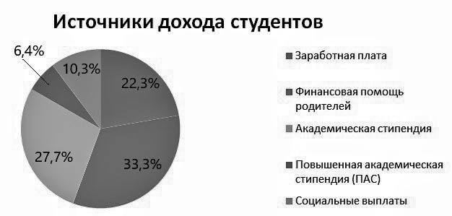

Рисунок 4. Ответы на вопрос: «Укажите, пожалуйста, все источники Вашего дохода»

Женщинам ценности экологичности и этичности в потреблении более близки, чем мужчинам. Чаще всего студенты выбирали, что для них важен баланс цены и качества товара, но чуть больше это свойственно мужской части респондентов (46,3%) (табл. 1).
Таблица 1
Распределение ответов на вопрос: «Какими убеждениями Вы руководствуетесь при выборе товаров?»
 | Мужчины | Женщины
Важно, чтобы товар не тестировался на животных | 2,4% | 15,8%
Мне важна экологичность товара, чтобы он не приносил вред окружающей среде | 2,4% | 11,3%
Для меня важна подлинность брендового товара | 24,4% | 16,1%
Мне важна экономия времени в процессе покупки | 20,7% | 17,1%
Важно, чтобы товар был отечественного производства | 1,2% | 0,0%
Главное, чтобы соблюдалось соотношение цена-качество | 46,3% | 38,4%
Другое | 2,4% | 1,3%

Согласно типологии моделей студенческого потребительского поведения Красовой Е. Ю. [5; с. 148] при помощи полученных данных о том, как студенты распоряжаются своим бюджетом и какой стратегии выбора товаров придерживаются, были определены наиболее преобладающие модели потребления среди студентов. Наиболее выраженной оказалась рациональная модель (30,2%), что подтверждает предыдущие выводы о том, что студенты стремятся к осмысленному и взвешенному выбору товаров или услуг. Это может отражать высокий уровень информированности и доступ к информации, а также желание оптимизировать свои расходы. Экономная модель выявлена у 9,3% респондентов, это может быть связано с ограниченным бюджетом части студентов. Следовательно, для этой группы важна доступность товаров и услуг, а также может быть интересно наличие выгодных предложений. Крайне малая доля респондентов (1,7%) практикует стихийную модель потребления, что может свидетельствовать о эмоциональной нестабильности в ситуации приобретения товаров, что свидетельствует об психологической уязвимости студентов. Потребительское поведение большей части респондентов не уложилось в существующие модели потребления, что создает пространство для поиска новых студенческих моделей потребления (рис. 5).

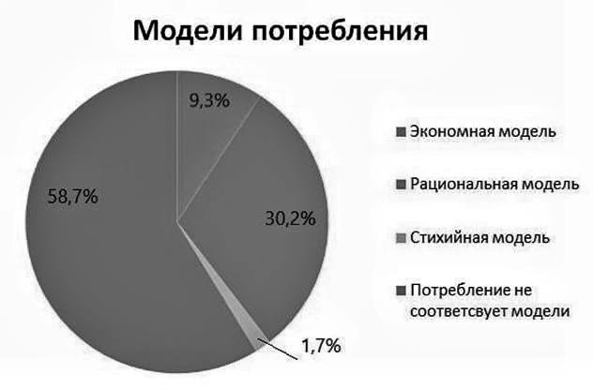

Рисунок 5. Распределение респондентов по моделям потребительского потребления

В ходе исследования было выявлено, что студенты Пермских ВУЗов чаще всего приобретают товары ежедневного пользования. Реже всего в их потребительской корзине можно встретить крупную технику, товары для строительства и ремонта, спортинвентарь. Они проявляют лояльность приобретению товаров онлайн, за исключением продуктов питания. Большинству студентов хватает финансов на удовлетворение ежедневных нужд. Треть студентов получают материальную поддержку родителей, около четверти совмещают учебу с работой. Женской доли студентов ближе ценности экологичного и этичного потребления. Студентам обоих полов достаточно важно при выборе товара ориентироваться на соотношение цена-качество, в чем выражается принадлежность около трети респондентов рациональной модели потребления.
Таким образом, изучение потребительского поведения студенческой молодежи является важной исследовательской областью. Знание характерных черт студенческого потребителя позволит углубить знания о группе студенческой молодежи, а также оптимизировать свою деятельность маркетологам и бизнес компаниям.

Библиографический список на русском языке
Мылтасова О. В. Специфика российского студенчества // Культура, личность, общество в современном мире: методология, опыт эмпирического исследования. Екатеринбург. 2017. С. 845-856.
Котельникова З. В. Эволюция подходов к концептуализации потребления в западной социологии // Социологический журнал. 2024. №. 2. С. 8-32.
Ильиных С. А. Ключевые понятия общества потребления: исследование с позиции социологии // ЖССА. 2011. №5. С. 29-39.
Маслова Е. С. Постмодерн и идентичность: альтернативные интерпретации // СИСП. 2019. №2-1. С. 91-107.
Красова Е. Ю. Особенности потребительских практик воронежских студентов // Известия Воронежского государственного педагогического университета. 2013. №. 1. С. 147-152.

Информация об авторе (-ах) на русском языке
Отинова Полина Евгеньевна (Россия, Пермь) – студент 4 курса бакалавриата, Пермский государственный национальный исследовательский университет (г. Пермь, ул. Букирева 15, info@psu.ru).

Otinova P.E.
CONSUMER BEHAVIOR OF STUDENTS: A SOCIOLOGICAL ANALYSIS
Аннотация. The article describes student youth as a key group in the research field of consumer sociology. The history of the concept of consumption is described. The article presents the results of a study of consumer behavior of students using the example of students of Perm universities.
Ключевые слова: consumer behavior, student youth, goods, consumption patterns, consumption.

Информация об авторе (-ах) на английском языке
Otinova Polina Evgenievna (Russia, Perm) – Bachelor’s degree student (4th year), Perm State National Research University (Perm, 15 Bukireva street, info@psu.ru).

Библиографический список на английском языке
Myltasova O. V. The specifics of Russian students // Culture, personality, society in the modern world: methodology, empirical research experience. Yekaterinburg, 2017. pp. 845-856.
Kotelnikova Z. V. Evolution of approaches to conceptualization of consumption in Western sociology // Sociological Journal. 2024. no. 2. pp. 8-32.
Ilinykh S. A. Key concepts of consumer society: a study from the perspective of sociology // ZHSSA. 2011. №5. pp. 29-39.
Maslova E. S. Postmodernity and identity: alternative interpretations // From SPANISH 2019. №2-1. pp. 91-107.
Krasova E. Y. Peculiarities of consumer practices of Voronezh students // Proceedings of the Voronezh State Pedagogical University. 2013. No. 1. pp. 147-152.

